# 全智能相机算法概要设计

## 算法框架

算法的框架如下图所示，分为四层：

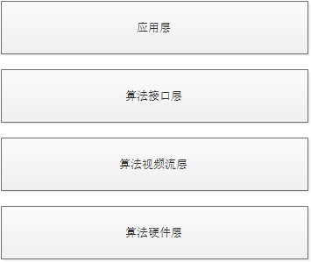

与以前的算法设计相比，本文的设计宗旨是增加算法的可移植性，降低与其他模块的耦合度。所以与以前的设计相比，会有以下的不同处：

|  |  |  |  |
| --- | --- | --- | --- |
| 区别 | 旧设计 | 新设计 | 优缺点 |
| 大小图编码 | 多媒体 | 算法 | 编码放到算法内部，由算法保证结果和图片不会遗漏，即便遗漏也由算法跟进问题。目的在于减少耦合度 |
| 算法结果形态 | 算法给出结果结构体 | 算法给出json | 平台可以更多的关注业务，减少结构体的转换工作，由算法关注结果输出是否正确。目的在于减少耦合度 |
| 算法属性 | 多媒体 | 算法 | 算法对外提供属性值，平台透传，只需要网页端和sdk负责解析。目的在于减少耦合度 |
| 算法参数 | 多媒体转换 | 算法转换 | 算法的参数，平台透传，只需要网页端和sdk负责设置和获取。目的也是减少耦合度 |
| 相同平台的新算法 | 涉及开发多 | 涉及开发少 | 旧平台上，要将整个算法业务逻辑跑通，需要网页-平台-多媒体-算法，多人介入。在新平台上，只需要网页-算法，即可实现；而算法的投入大多在新产品的算法上，能快速响应具体的算法业务 |
| 已有算法的新平台迁移 | 中 | 易 | 在迁移新的产品时，除了关注算法硬件层的迁移外，其他方面基本不会改变 |

## 算法数据流程图

框架上，将算法分为了四层，每一层处理的过程以及数据是不尽相同的。其具体展现如下图，将根据图做详细的描述。

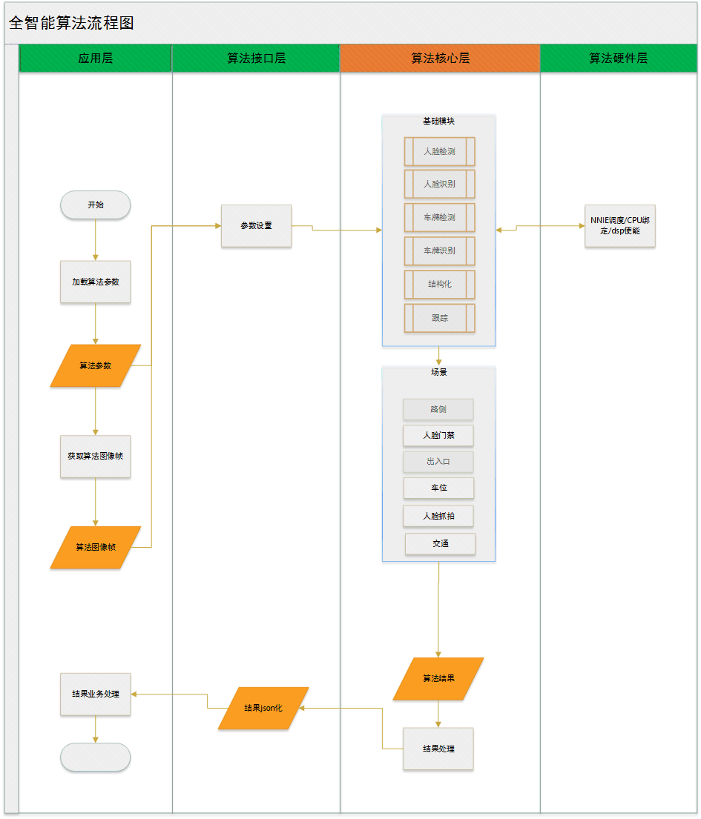

**注(绿色的泳道，表示新需求或者新产品上的修改比较少，大多工作量在橙色泳道的视频流层)**

**应用层**：初始化、传入算法参数与图像帧，以及算法结果回调处理。应用层只关注业务逻辑，将图片的处理，算法参数的保存、修改等都转移到算法。尽量做到平台化，降低与算法的耦合度。

**算法接口层**：外部传入算法的参数为json格式。对于应用层来说，算法参数是透明的，无需关心参数的具体含义。接口层的工作主要在，解析传入的参数，根据不同的类型，动态创建视频流层。并将算法参数传递给视频流层。

**算法视频流层**：执行算法逻辑。如车牌算法，进行车牌检测与识别；传入人脸抓拍，执行抓拍的流程。

* 算法视频流层时序图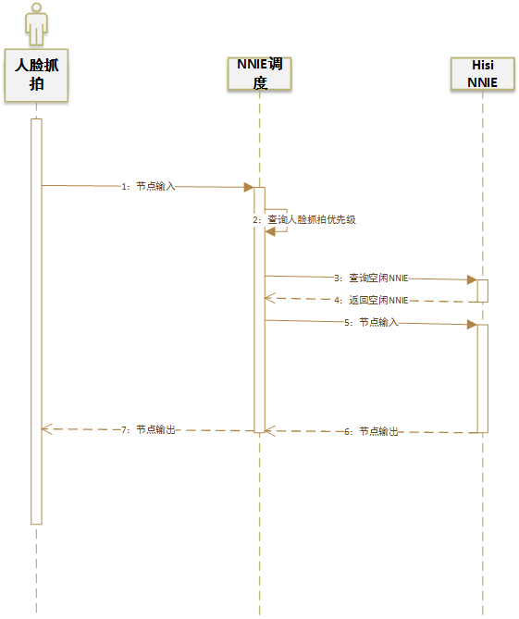

**算法硬件层**：将hisi svp抽离出来，由算法硬件层统一调度NNIE与DSP，以及提供cpu的绑定。算法视频流层，只关注传入的数据与传出的数据。硬件层的调度策略如下文描述，其中NNIE/CPU/DSP都可以采用优先级和FSFS两种方式：

* 算法硬件层调度策略-优先级：硬件资源的调度采用优先级调度的方式实现。维护一个优先级队列，优先级范围为[0,15]，15为最大，0为最小。每个channel对应自定义的优先级。以具体实例描述：当channel 16开始调度NNIE时，其优先级为7。在优先级队里中，将channel 16插入到优先级比7小的channel前，同时将被插入的channel都加1。因此，队列头永远是优先级最高的一个，同时能保证某个channel最低的优先级，最多延迟15帧，就会被调度。
* 算法硬件层调度策略-FCFS：所有的channel抢占NNIE资源都是公平的

## 平台化

|  |  |  |  |  |
| --- | --- | --- | --- | --- |
| 工作 | 应用层（算法相关） | 算法接口层 | 算法视频流层 | 算法硬件层 |
| 芯片平台移植 | 无 | 无 | 无 | 有。IVE、DMA、NNIE、DSP需要考虑移植。 |
| 新产品 | 有。网页、sdk、结果业务 | 无 | 有。新增符合业务的算法实现。 | 无 |

## 接口定义

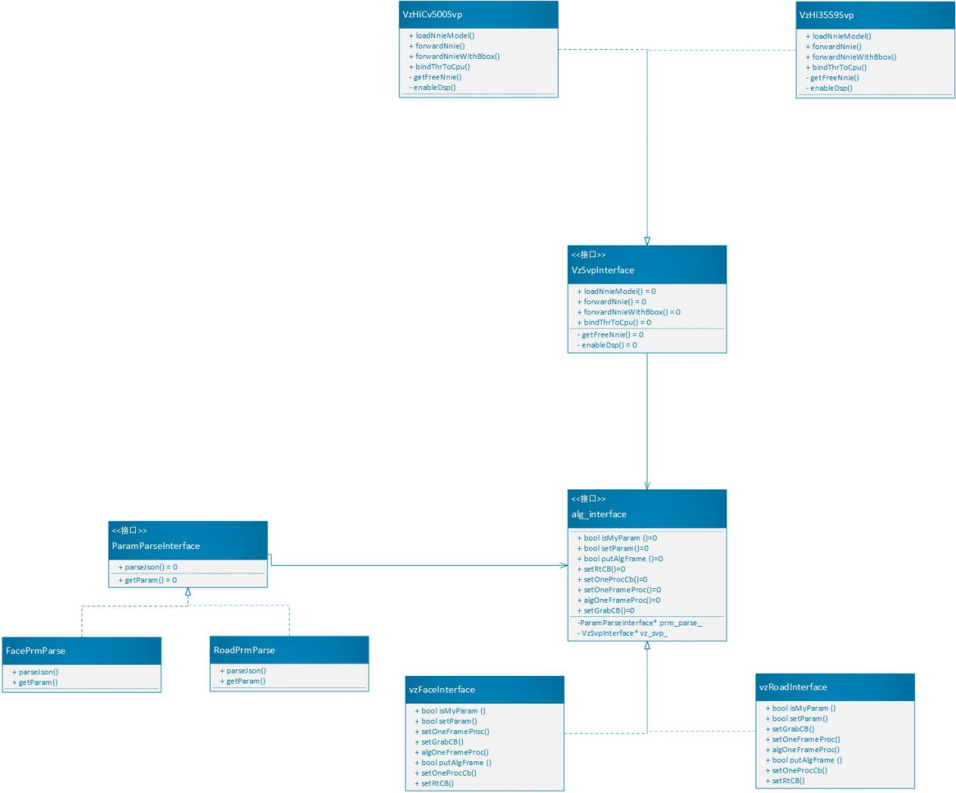

如上图所示，算法分为三类接口：算法接口、参数接口、算法硬件接口。

算法接口：根据不同的产品形态，实现算法接口。在盒子 上，会把各类算法，如车牌、人脸抓拍和人脸识别都集成；在路侧上，只集成路侧的算法；

参数接口：根据不同的产品形态，实现参数的解析。提供两个接口，即参数设置并解析，获取参数的结构体；

算法硬件接口：根据不同的芯片，实现CPU的绑定、NNIE的调用、Dsp的启动；最主要的是NNIE的调用，对算法层提供接口，算法层只关注传入和传出的数据，不用关心如何使用NNIE。

## 性能评估

Hi 3559算法性能评估：

|  |  |  |  |
| --- | --- | --- | --- |
| 模块 | 1个NNIE耗时（ms） | 1个A73-CPU耗时（ms） | IVE |
| 人脸抓拍 | 3 | 1-2 |  |
| 人脸跟踪 |  | 12 |  |
| 人脸评分 | 1 | 1 |  |
| 人脸识别(6Gmac) | 21(提特征)+2(提特征点) | < 6（warp） |  |
| 车牌检测(海外) | 3 |  |  |
| 车牌识别（海外） | 13 | 5 | 2 |

## 性能瓶颈：

在Hi3559上

人脸抓拍：人脸抓拍最大只能做到16路10帧

人脸识别：最大做到16路5帧

车牌检测：16路25帧

车牌识别：16路6帧

现有风险点：算法只能保证吞入量，不能保证实时性。比如同时做多张图的人脸识别，肯定有一张图会最后才做识别。